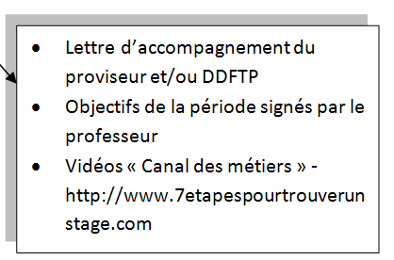**FICHE RESSOURCES N°4**

1. Lettre du proviseur.

*Lettre à rédiger par le proviseur de la S.E.P*

1. Objectifs de la PFMP

|  |  |  |
| --- | --- | --- |
| **Tâches** | **Compétences terminales** | **Activités possibles** |
| **Préparer l’accueil** | * Se situer dans l’organisation et s’informer * Organiser son espace travail * Préparer sa documentation et ses outils | * Repérer le profil des clients et / ou des usagers      * Ranger et organiser son espace de travail * Repérer la documentation mise à disposition du personnel |
| **Accueillir** | * Saluer et recevoir un interlocuteur * Identifier l’interlocuteur * Vérifier la nature de la demande | * Se rendre disponible   Résultat de recherche d'images pour "accueillir un client dans un magasin"   * Accueillir le client et / ou l’usager * Adopter une posture et une tenue adaptée * Orienter le client et / ou l’usager |
| **Le cadre des échanges** | * Recenser et sélectionner les différentes sources nécessaires à la connaissance de l’offre * S’informer sur la qualité des différentes personnes à accueillir * Se situer dans l’organisation | * Identifier les familles et sous-familles proposées dans le point de vente   Résultat de recherche d'images pour "chercher image"  Résultat de recherche d'images pour "organigramme vide"   * Identifier les services offerts par le point de vente * Identifier les différents métiers du point de vente (organigramme) |

1. Vidéo comment trouver un stage : les 7 étapes.

